**Estudo Autodidata Git e GitHub**

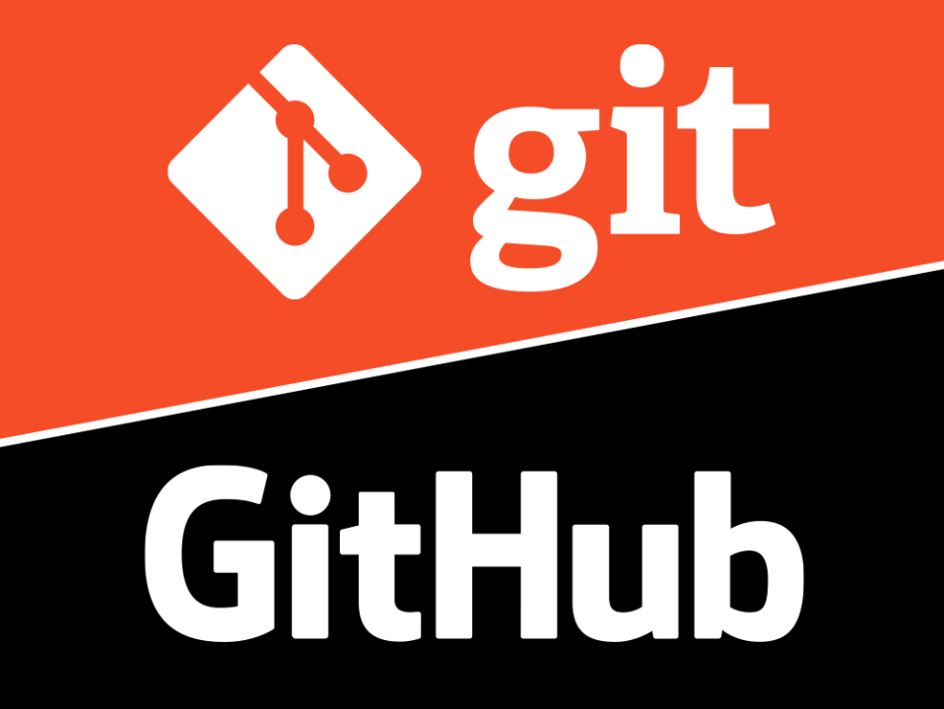

Aula: 2

Tema: O que é GitHub? Pra que ele serve?

**Diferença entre git e github:**

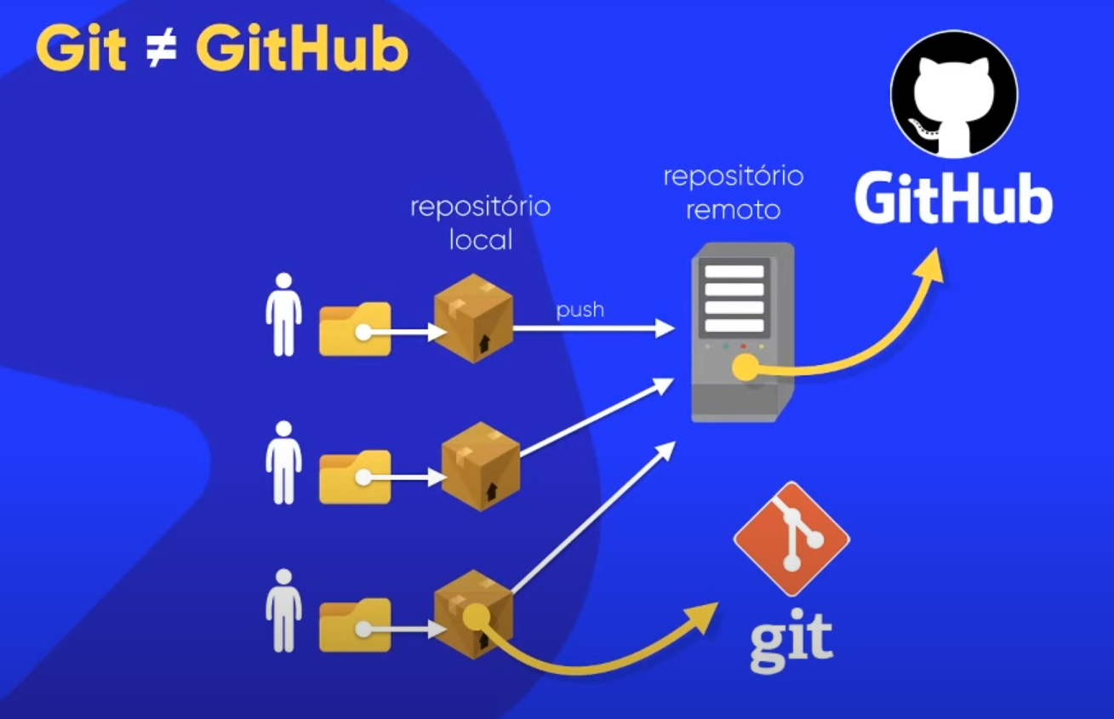

O git vem sendo as “caixas”, ou seja, os repositórios locais onde cada pessoa trabalha de maneira individual salvando (comoit/ comitar/ salvar o zip).

O github vem sendo o repositório remoto onde todos os arquivos do projeto se encontram em um só lugar, mas não salvando “tudo junto”. Se um codigo html tem 200 linhas e você faz mais 10 linhas, o git não vai salvar 210 linhas, mas sim adicionar as 10 linhas nas outras 200 já salvas, isso criando uma “linha do tempo” do projeto.

* ! Oque são repositórios? Repositórios são tipos de “pastas” que você pode hospedar os seus projetos

**Vantagens do Github**

1. Repositórios ilimitados
2. Hospedagem de código-fonte
3. Característica de rede social
4. Github Pages integrado (hospedagem de páginas html,css, js)
5. Colaboração
6. Forks (Projetos editados POREM com licenças)